КИЇВСЬКИЙ НАЦІОНАЛЬНИЙ УНІВЕРСИТЕТ ІМЕНІ  
ТАРАСА ШЕВЧЕНКА

ОПТИКО-МЕХАНІЧНИЙ КОЛЕДЖ

**З В І Т**

**З Лабораторної роботи №1**

спеціальність 121 Інженерія програмного забезпечення

освітньо-кваліфікаційний рівень «молодший спеціаліст»

Виконав: Сваріч Вадим Юрійович

Група: ІПЗ-31

Спеціальність: Інженерія програмного забеспечення

Перевірив: Лумпова Т.І

Дата виконання:01.04.2020

Київ-2020

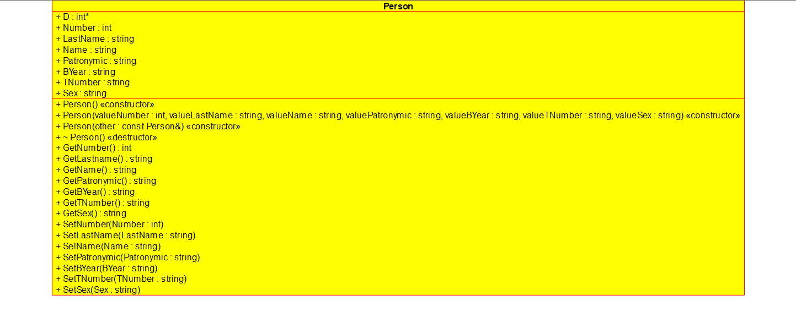

1. Що вам не подобається в згенерованому Umbrello UML Modeller заголовочному класі?

-

1. Які програмні засоби окрім Umbrello UML Modeller ви розглянули? Надайте ваш погляд на легкість та труднощі їх використання.

StarUML

Плюси: Гарний інтерфейс, постійна підтримка оновленнями, широкий функціонал  
Мінуси: Не помітив